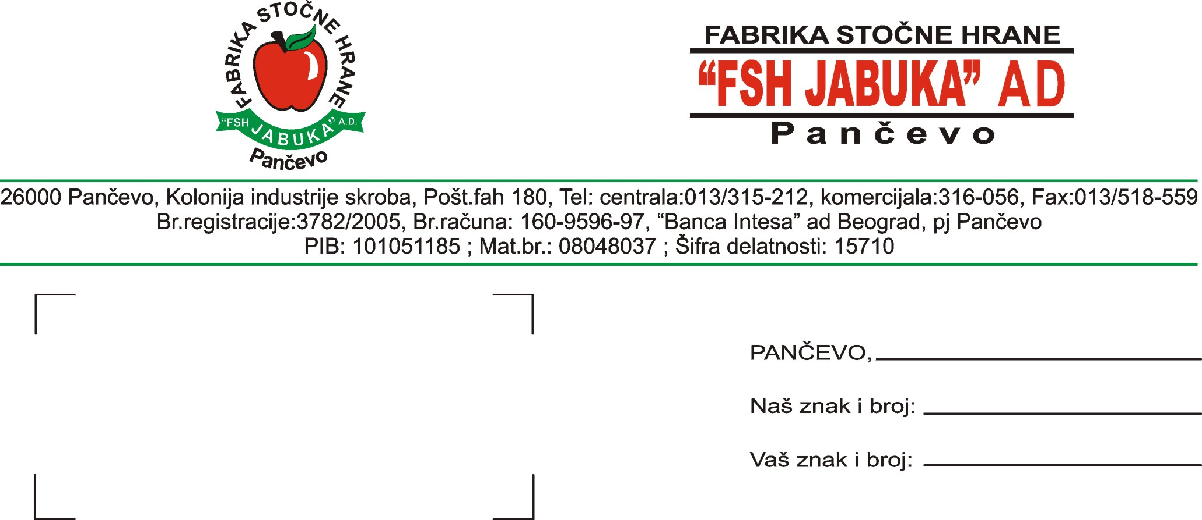

Na osnovu člana 64. Zakona o tržištu hartija od vrednosti i drugih finansijskih instrumenata (Sl. glasnik RS“ br. 47/2006) i člana 6.7.8. Pravilnika o sadržini i načinu izveštavanja javnih društava i obaveštavanju o posedovanju akcija sa pravom glasa (Sl. glasnik RS“ br. 100/2006). Fabrika stočne hrane „FSH JABUKA“ AD Pančevo, Kolonija industrije skroba, mat. br. 08048037, delatnost 10.91 proizvodnja gotove hrane za domaće životinje

O B J A V L J U J E

Izveštaj o održavanju vanredne Skupštine akcionara „FSH JABUKA“ AD Pančevo

Vanredna Skupština akcionara „FSH JABUKA“ AD Pančevo, održana je 17.01.2011. god. u sedištu društva u Pančevu, Kolonija industrije skroba sa početkom u 14 sati.

Na Skupštini su donete sledeće

O D L U K E

- Utvrđivanje kvoruma i glasačkih prava.
- Utvrđivanje načina glasanja, imenovanje zapisničara: Mirjana Palić, komisije za glasanje: Marija Milanović, Violeta Najdovski i Milka Perić i dva overivača zapisnika:Snežana Šepa i Radoslava Smilevski.
- Odluka o usvajanju zapisnika sa godišnje Skupštine akcionara održane 14.04.2010. god.
- Odluka o razrešenju člana Upravnog odbora Nicolas Eduardo Babarovic Senicos i izbor Gordane Košutić za člana Upravnog odbora društva.

NAPOMENA: Donošenje odluke o zaključenju posla raspolaganja imovinom velike vrednosti Skupština akcionara nije utvrdila u dnevni red, pošto je Upravni odbor koji je predložio istu tačku dnevnog reda povukao ovaj predlog iz sledećih razloga: period od jula do decembra 2010. god. je bio izuzetno nestabilan po pitanju cena sirovina, prvenstveno žitarica (kukuruz, pšenica) kao i sojine i suncokretove sačme. Preveliki izvoz žitarica stvorio je pometnju na domaćem tržištu proizvođačima stočne hrane i farmerima. Međutim, preveliki rast cena je stao sredinom januara, a došlo je i do rasta cena stočne hrane što je poboljšalo situaciju. Bez obzira na sve ove činjenice „FSH JABUKA“ AD Pančevo je poslovala uspešno i u 2010. godini i redovno izmiruje sve svoje obaveze prema dobavljačima. Takođe, obezbeđeno je dovoljno svih sirovina. Predloženo kreditno zaduženje je trebalo da služi samo u slučaju daljeg nekontrolisanog rasta cena sirovina i radi eventualne povoljnije nabavke istih.
Međutim, pošto je stvorena stabilnost cena sirovina i stočne hrane „FSH JABUKA“ AD Pančevo nema više potrebe za bilo kakvim kreditnim zaduženjem u ovom trenutku.
Takođe, tržišno gledano u prilog još boljem poslovanju u 2011. godini ide u korist i činjenica da je tržište zapadne Evrope zatrovano dioxinom što će rezultirati mnogo manjem uvozu mesa i mesnih prerađevina iz zemalja EU, pa se sa razlogom očekuje još bolja prodaja stočne hrane na domaćem tržištu, kao i u regionu.

Direktor,

Života Gokić Živanović, dipl. ing.

